История российского флага

22 августа 1991 года чрезвычайная сессия Верховного Совета РСФСР постановила считать официальным символом России красно-сине-белый флаг (триколор). Именно этот день отмечается в России как День Государственного флага Российской Федерации.
Первым флагом Руси был красный флаг. Под красным полотнищем ходили в походы дружины Вещего Олега и Святослава.

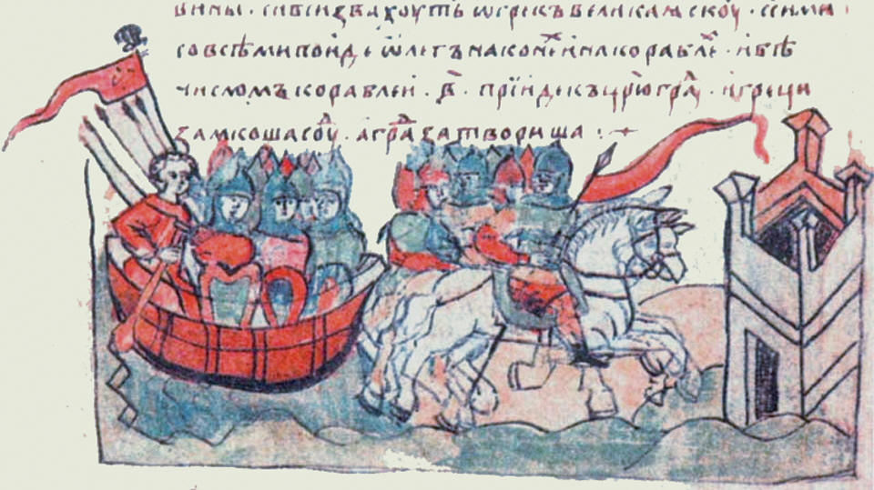
Дружина Вещего Олега, штурмующая Константинополь под красными знамёнами

Флаг, под которым Святослав громил Хазарию, имел на себе изображение двузубца. С принятием же христианства двузубец был заменён на крест на Голгофе. В период феодальной раздробленности свой флаг имело каждое княжество. Первой попыткой внедрения общерусского флага был стяг с ликом Христа. Под этим флагом Дмитрий Донской одержал победу в Куликовской битве.
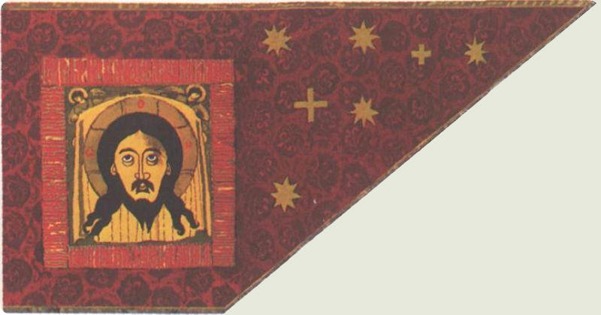

Когда московские князья стали собирать русские земли под свою руку, флагом объединяемой Руси стал постепенно становиться московский Ездец на красном поле, который во время правления Ивана III сменился заимствованным из Византии двуглавым орлом на белом фоне.
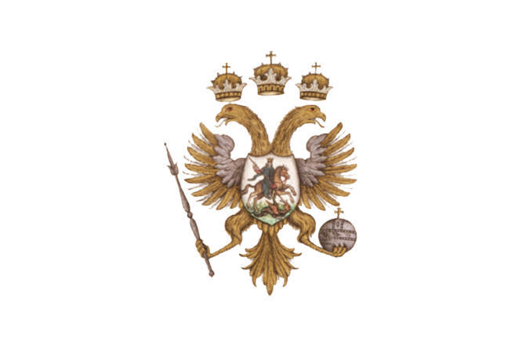
Впервые бело-сине-красный флаг был поднят на первом русском военном корабле «Орел», спущенном на воду в 1667 году, который, правда, три года спустя был сожжен войсками Степана Разина.
Что же означало в те времена это трёхцветие? Наверняка вы отметили для себя тот факт, что появление трёхцветного флага совпало по времени с начавшимся объединением России: по Андрусовскому перемирию, завершившему победоносную для нас русско-польскую войну 1654-67 годов в Московскому царству отошли Левобережная Украина и кусочек восточной части Белой Руси. В ознаменование этого события и был учрежден трёхцветный флаг, означавший единство Великой, Малой и Белой Руси.
Законным же отцом триколора ныне признан Петр I. 20 января 1705 года он издал указ, согласно которому «на торговых всяких судах» должны поднимать бело-сине-красный флаг, сам начертал образец и определил порядок горизонтальных полос.
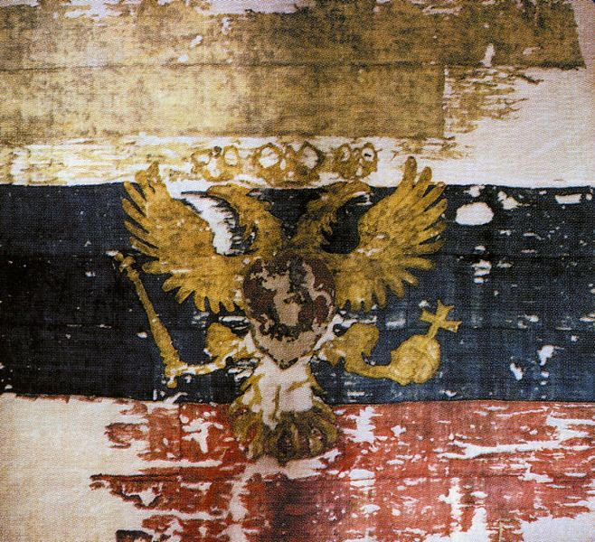
Флаг времён Алексея Михайловича

В разных вариациях трехполосный флаг украшал и военные корабли до 1712 года, когда на военном флоте утвердился Андреевский флаг.
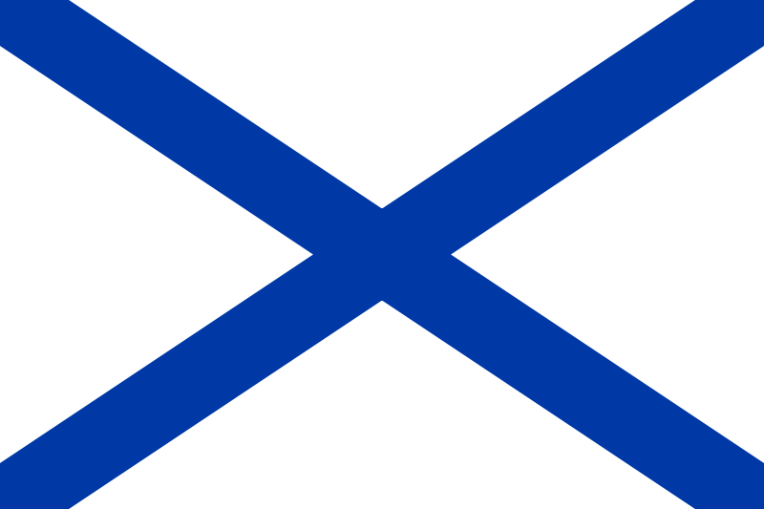

Андреевский флаг
В 1858 году Александр рдил рисунок «с расположением гербовых черно-желто-белого цветов Империи на знаменах, флагах и других предметах для украшений на улицах при торжественных случаях». А 1 января 1865 года вышел именной указ Александра II, в котором цвета черный, оранжевый (золотой) и белый уже прямо названы «государственными цветами России». Черно-желто-белый флаг просуществовал до 1883 года.


Государственный флаг Российской Империи с 11 июня 1858 по 28 апреля 1883 года

28 апреля 1883 года было объявлено повеление Александра III, в котором говорилось: «Чтобы в тех торжественных случаях, когда признается возможным дозволить украшение зданий флагами, был употреблен исключительно русский флаг, состоящий из трех полос: верхней – белого, средней – синего и нижней – красного цветов». В 1896 году Николай II учредил Особое совещание при министерстве юстиции для обсуждения вопроса о Российском национальном флаге. Совещание пришло к выводу, что «флаг бело-сине-красный имеет полное право называться российским или национальным и цвета его: белый, синий и красный именоваться государственными».

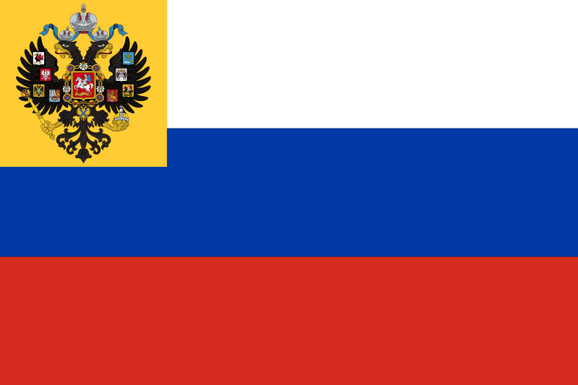
Последний флаг Российской Империи
Три цвета флага, ставшего национальным, получили официальное толкование. Красный цвет означал «державность», синий – цвет Богоматери, под покровом которой находится Россия, белый – цвет свободы и независимости. Эти цвета означали также содружество Белой, Малой и Великой России. После Февральской революции Временное правительство употребляло в качестве государственного бело-сине-красный флаг. Советская Россия не сразу отвергла трехцветный символ России. 8 апреля 1918 года Я.М.Свердлов, выступая на заседании фракции большевиков ВЦИК, предложил утвердить боевой красный флаг национальным российским флагом, и более 70 лет государственным флагом являлся красный стяг.
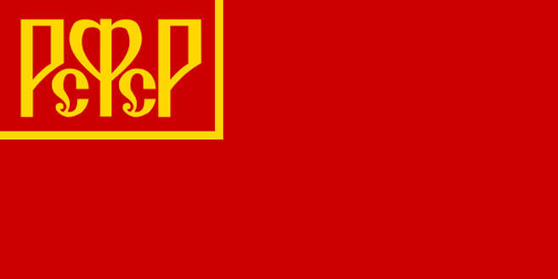
Флаг РСФСР с 17 июня 1918 по 21 января 1937 года

Постановлением Президиума ВЦИК от 1 апреля 1937 года был утверждён новый образец изображения государственного флага РСФСР, разработанный по поручению Президиума ВЦИК художником А. Н. Милькиным. В отличие от флага РСФСР прежнего образца, новый флаг не имел обведённого золотыми линиями крыжа, а аббревиатура названия республики была нанесена обычным шрифтом, без разделительных точек.
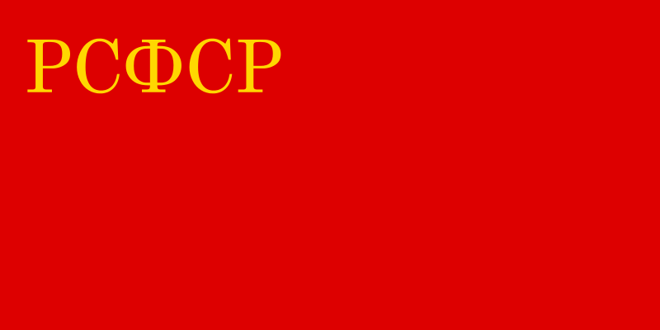
Флаг РСФСР с 21 января 1937 по 9 января 1954

20 января 1947 года Президиум Верховного Совета СССР своим постановлением «О государственных флагах союзных республик» признал целесообразным внести изменения в государственные флаги союзных ССР с тем, чтобы государственные флаги союзных ССР отражали идею союзного советского государства и национальные особенности республик. На флаги была помещена эмблема СССР — серп и молот с красной пятиконечной звездой при сохранении основного красного цвета полотнища, а кроме основного красного цвета полотнища были введены другие цвета, включён национальный орнамент. Указом Президиума Верховного Совета РСФСР от 9 января 1954 года было установлено новое описание государственного флага РСФСР: красное прямоугольное полотнище со светло-синей полосой у древка во всю ширину флага, которая составляет одну восьмую длины флага. В левом верхнем углу красного полотнища изображались золотые серп и молот и над ними красная пятиконечная звезда, обрамлённая золотой каймой.

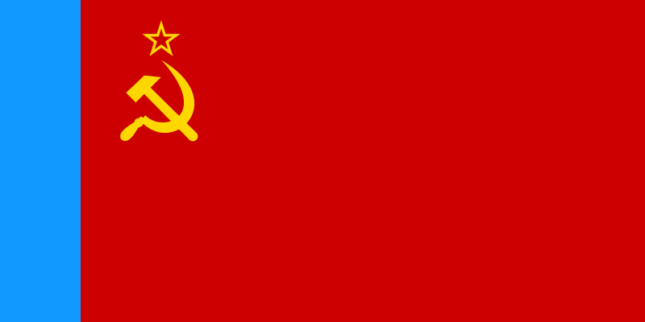
Флаг РСФСР с 9 января 1954 по 21 августа 1991

22 августа 1991 года Чрезвычайная сессия Верховного Совета РСФСР постановила считать официальным символом России триколор, а указом президента РФ от 11 декабря 1993 года было утверждено Положение о государственном флаге Российской Федерации. И это не случайно, ведь именно этот триколор развивался над головами тех, кто оказал сопротивление путчу в августе 1991 года.
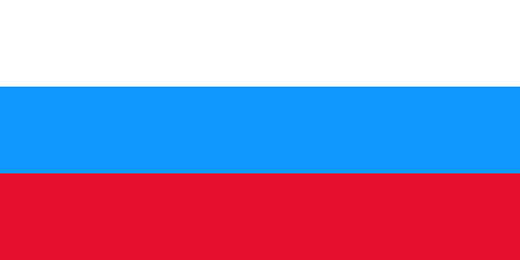
Флаг с голубой полосой, существовавший как флаг РСФСР с 1 ноября 1991 по 25 декабря 1991 и РФ до 11 декабря 1993 года
В 1994 году президент России Борис Ельцин подписал указ, в котором говорится: «В связи с восстановлением 22 августа 1991 года исторического российского трехцветного государственного флага, овеянного славой многих поколений россиян, и в целях воспитания у нынешнего и будущих поколений граждан России уважительного отношения к государственным символам, постановляю: Установить праздник – День Государственного флага Российской Федерации и отмечать его 22 августа». 25 декабря 2000 года президент РФ Владимир Путин подписал Закон, в соответствии с которым Государственный флаг России представляет собой прямоугольное полотнище из трех равновеликих горизонтальных полос: верхней – белого, средней – синего и ней – красного цвета.
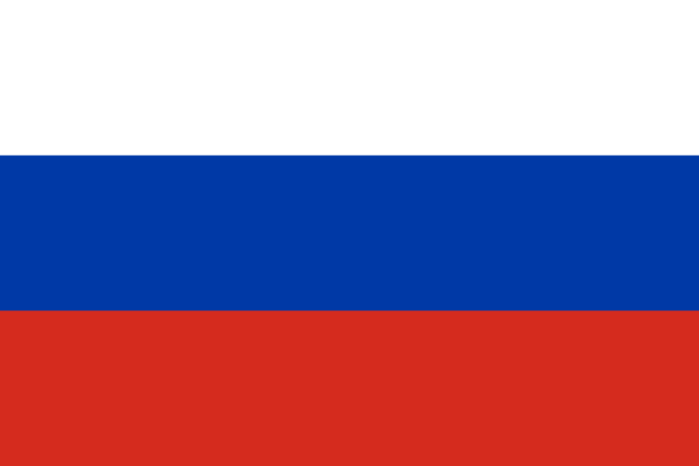
Флаг РФ с 11 декабря 1993 года

При отсутствии официального толкования значения цветов российского триколора, существует несколько трактовок значения цветов флага. Мы постарались собрать версии, соответствующие историческому прошлому и настоящему России.

Первая версия. Горизонтальное расположение трех полос отражает древнерусское понимание строения мира:

• красная полоса – мир физический;

• синяя полоса – мир небесный;

• белая полоса – мир божественный.

Версия вторая. Три полосы флага России являются олицетворением единства трех братских восточнославянских народов:

• белорусы – белый цвет — Белоруссия;

• украинцы – синий цвет – Малороссия;

• русские – красный цвет — Великороссия. Скажем так, это «державная» трактовка значения цветов флага России.

Третья версия. Сегодня значение трех цветов объясняется иначе, чем в XIX веке:

• белый цвет – свобода и независимость;

• синий цвет – вера (цвет Богоматери, под покровительством которой находится Россия);

• красный цвет – державность.

